Aanwijzingsbesluit gebieden verbod openlijk drankgebruik (ex artikel 2:48, tweede lid, Algemene Plaatselijke Verordening Capelle aan den IJssel 2018)
De burgemeester van Capelle aan den IJssel,

overwegende dat:

- de overlast door openlijk drankgebruik onder andere bestaat uit het hinderlijk aanwezig zijn, baldadigheid, het plegen van vernielingen, het lastigvallen van passanten en buurtbewoners en het verontreinigen van de omgeving;
- tegen overlast opgetreden kan worden op grond van artikel 2:48, eerste lid, van de Algemene Plaatselijke Verordening Capelle aan den IJssel 2018;
- dat een verbod om alcoholhoudende drank te nuttigen of aangebroken flessen, blikjes en dergelijke met alcoholhoudende drank bij zich te hebben in een bepaald gebied een effectief instrument ter voorkoming van overlast is gebleken;
- het wenselijk is om eveneens in bepaalde gebieden tegen het gebruik van alcohol op straat op te treden voordat er daadwerkelijk overlast wordt veroorzaakt;
b e s l u i t :

vast te stellen het Aanwijzingsbesluit gebieden verbod openlijk drankgebruik (ex artikel 2:48, tweede lid, Algemene Plaatselijke Verordening Capelle aan den IJssel 2018).
Artikel 1 Verboden drankgebruik
Als gebieden waar het verboden is alcoholhoudende drank te nuttigen of aangebroken flessen, blikjes en dergelijke met alcoholhoudende drank bij zich te hebben, worden aangewezen:
in de omgeving van winkelcentrum De Terp alsmede de daaronder gelegen parkeergarage:
    - de gehele Diepenbuurt (alle woonlagen);
    - het gebied rondom metrostation De Terp;
    - het Atolpad;
    - het Waardenpad tot aan de Koggerwaard;
    - de vissteigers achter de Balearen.
de Pelikaanweg en omgeving.
het Centrumgebied met uitzondering van de terrassen op het Stadsplein gedurende de tijd dat zij in gebruik zijn als horeca-terras;
het gedeelte van de wijk Schollevaar dat wordt begrensd door het Filomeentje Erf, Het Kleine Inez Erf, de Vuurdans, de Heksendans, de Stoelendans en de Reidans;
het Vuykpark inclusief de aanwezige aanmeervoorziening en kade en de omliggende parkeerplaatsen met uitzondering van het restaurant en de daarbij behorende terrassen gedurende de tijd dat zij in gebruik zijn als horeca-terras;
in de omgeving van winkelcentrum Picassopassage en het daarnaast gelegen NS-station Capelle Schollevaar:
    - de P+R locaties grenzend aan het NS-station Capelle Schollevaar;
    - het parkeerterrein aan de Aïda;
    - Pier Panderplein, Mari Andrienssenrade, Hildo Kroprade, Rodinrade en Zadkinerade;
in de omgeving van metrostation Capelsebrug voor zover het betreft Capels grondgebied:
    - de P+R locatie Capelsebrug;
    - de vrachtwagenparkeerplaats bij het Abram van Rijckevorselplein;
    - bij de jongeren ontmoetingsplaats aan het Capelsebrugpad: de graffitimuur en bijbehorend plein.
Dit aanwijzingsbesluit is niet van toepassing tijdens evenementen, als bedoeld in artikel 2:25 en 2:25a Algemene plaatselijke verordening Capelle aan den IJssel 2018.
Bij dit besluit behoren kaarten waar de gebieden op zijn aangegeven.
Artikel 2 Slotbepalingen
Dit besluit treedt in werking de dag na de bekendmaking.
Het Aanwijzingsbesluit gebieden verbod openlijk drankgebruik 2018 (ex artikel 2:48 lid 2 Algemene Plaatselijke Verordening Capelle aan den IJssel 2018) en het Aanwijzingsbesluit Vuykpark ex artikel 2:48, lid 1 van de Algemene Plaatselijke Verordening 2018 worden ingetrokken.
Capelle aan den IJssel, 24 februari 2026.

De burgemeester,

drs. J.J. Manusama

Bent u het niet eens met het besluit?
Bel ons dan om dit te bespreken. Wij leggen het besluit graag aan u uit. Vaak maakt dat al veel duidelijk.
Komen we er niet uit? Of wilt u gelijk bezwaar maken? Stuur dan uw bezwaar binnen 6 weken na de datum die bovenaan deze brief staat.

Via internet: www.capelleaandenijssel.nl/bezwaar.
Of per post. Het adres is: Postbus 70, 2900 AB Capelle aan den IJssel.
In het bezwaar zet u:
- naam
- adres
- datum van uw bezwaar
- tegen welk besluit u bezwaar maakt
- waarom u het niet eens bent met het besluit.
Maakt u per post bezwaar? Vergeet dan niet uw handtekening te zetten.
Wilt u hulp bij het maken van een bezwaar? Neem contact op met Welzijn Capelle. Bel 010 - 707 4900 en vraag naar een cliëntondersteuner. Of kijk op de website www.welzijncapelle.nl.

U krijgt van ons bericht als wij uw bezwaar hebben ontvangen. Hierin leest u hoe wij uw bezwaar behandelen en hoeveel weken wij daarover mogen doen.

Voorlopige voorziening
Ook al maakt u bezwaar, het besluit blijft geldig. Komt u hierdoor in de problemen? Dan kunt u de rechtbank Rotterdam om een voorlopige voorziening vragen. Dat is een voorlopige beslissing van de rechter. Het adres is: Rechtbank Rotterdam, Sector Bestuursrecht, Postbus 50950, 3007BL Rotterdam. Hiervoor betaalt u wel kosten. Meer informatie vindt u op www.rechtspraak.nl onder de zoekterm ‘voorlopige voorziening'.

Kaart 1 - Vuykpark
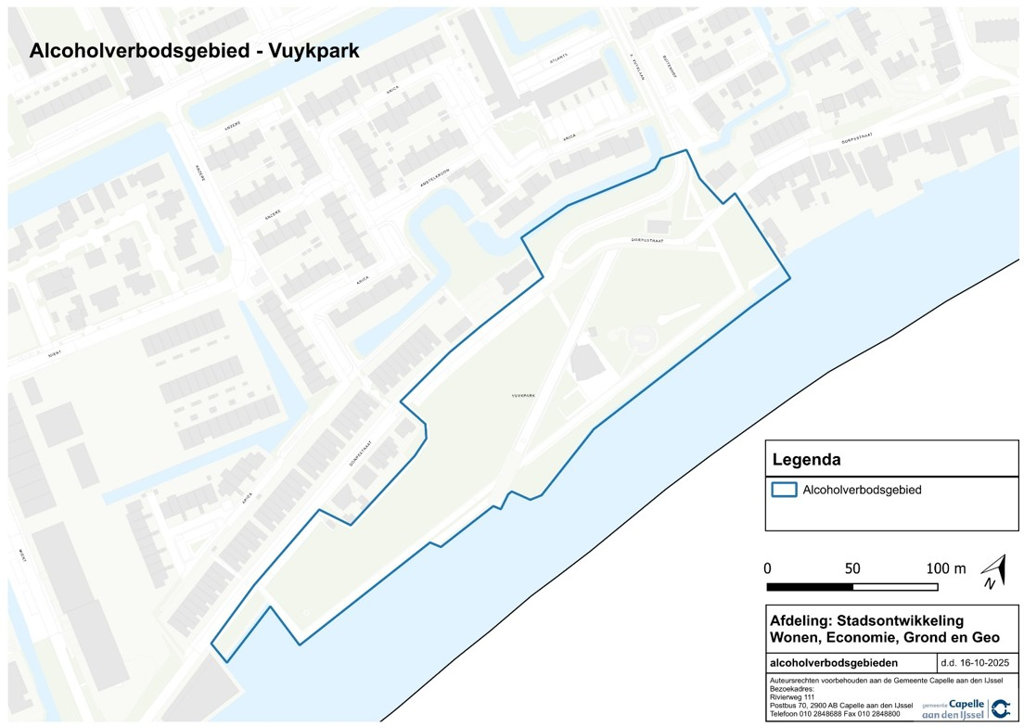

Kaart 2 - De Terp en omgeving
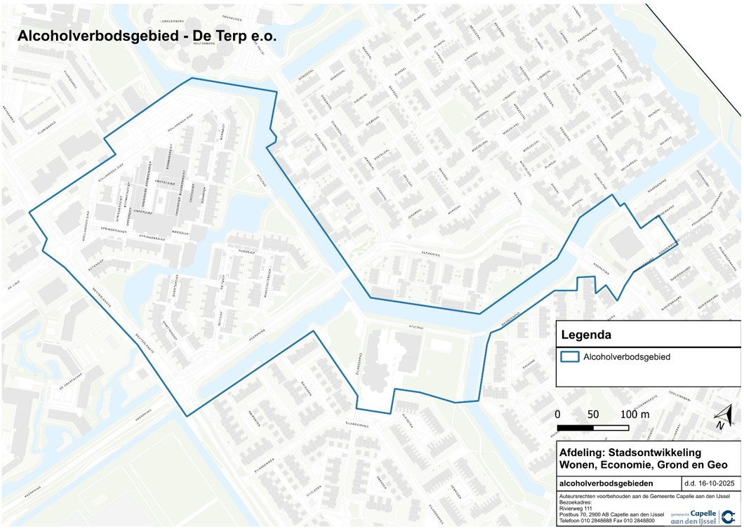

Kaart 3 - Pelikaanweg en omgeving
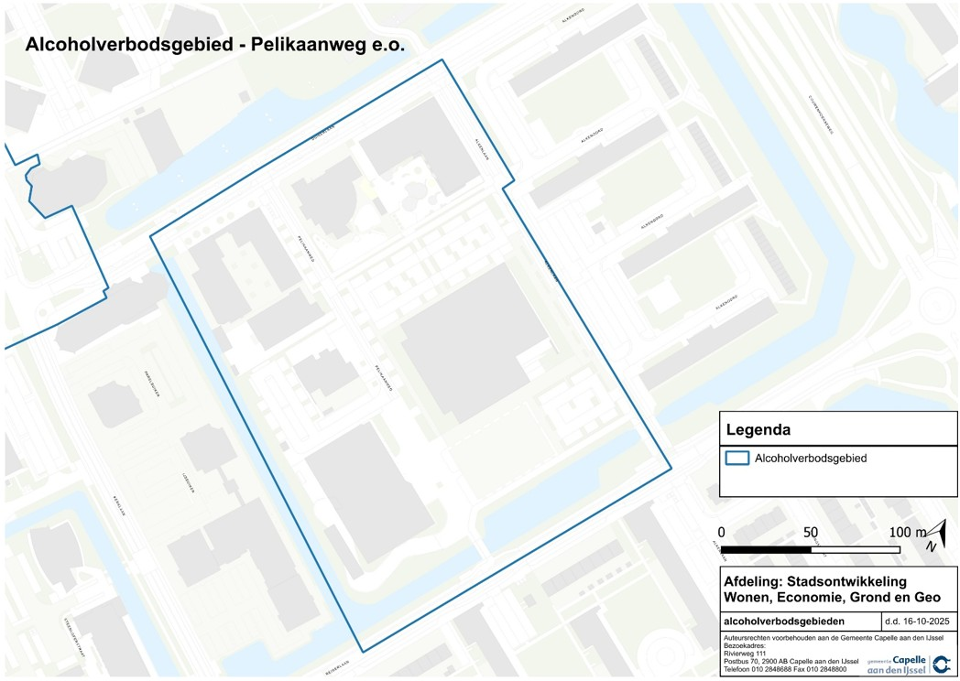

Kaart 4 - Het Centrumgebied
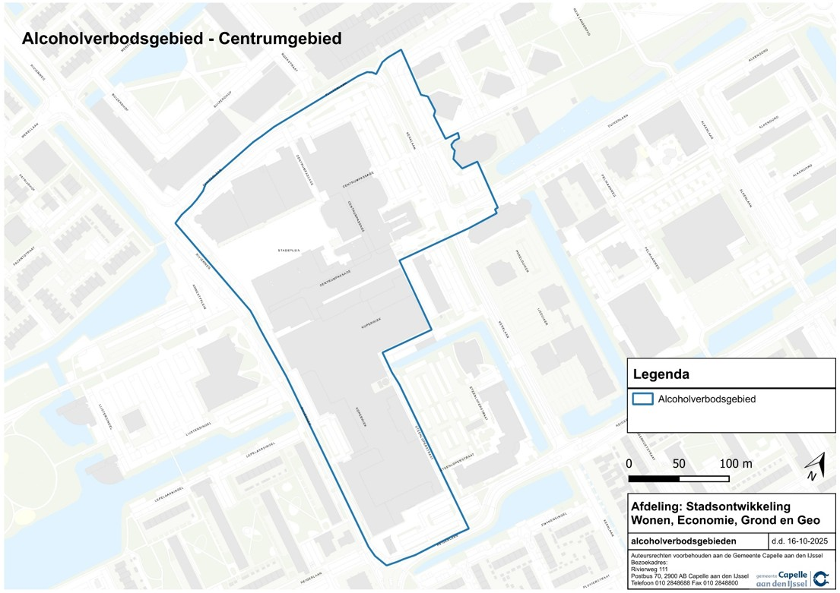

Kaart 5 - Schollevaar
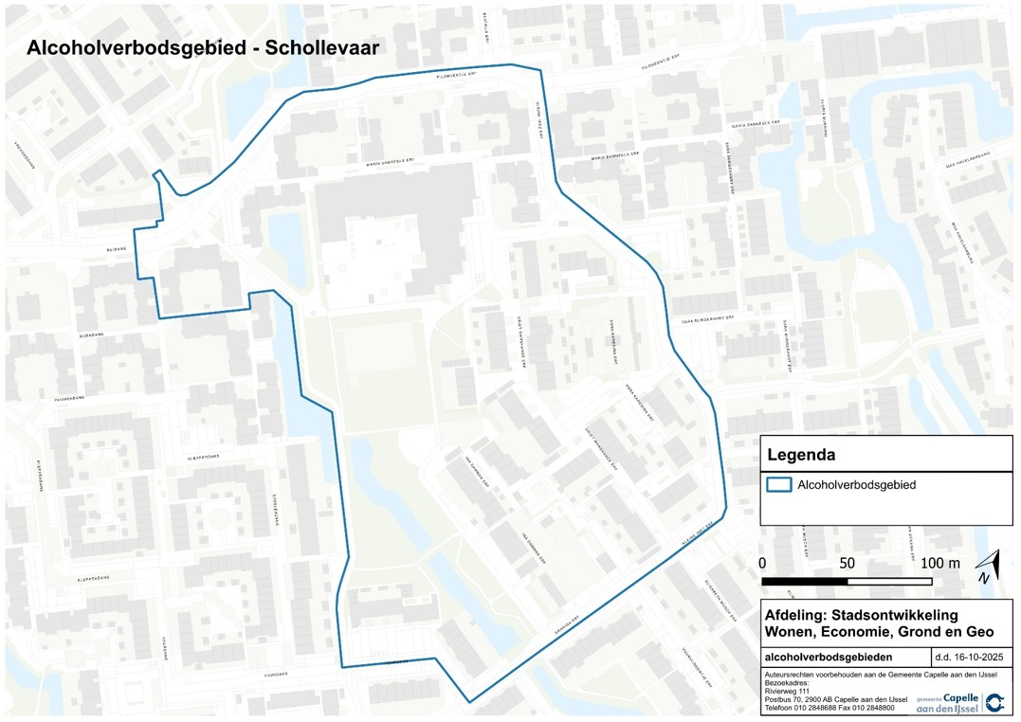

Kaart 6 - Picassopassage en omgeving
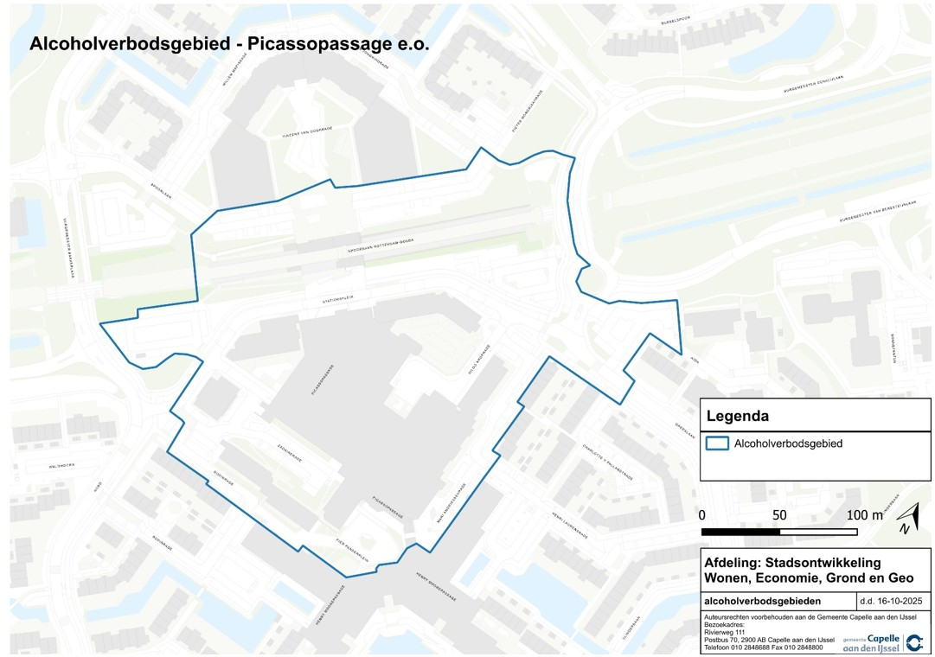

Kaart 7 – Capelsebrug en omgeving


